Documento para Apresentação Inicial do Software

1. Nome do Software

ROBERTO ÉCO VERDE

TI verde são ações ou estratégias para reduzir o impacto ambiental da Tecnologia da Informação.

Práticas de TI Verde:

- Virtualização de Servidores

- Uso de hardware de TI mais eficiente

- Descarte responsável de equipamentos

- Uso de fontes de energia renováveis

TI verde é um conceito amplo que se encontra em três grandes pontos: Eficiência energética, Redução de resíduos e Preservação ambiental.

2.1 Definição do Problema

O software visa registrar o consumo de energia de servidores e computadores, emitir relatórios sobre desperdício energético, e fornece sugestões de boas práticas para economia de energia.

Utiliza recursos naturais como uma forma saudável e sustentável sem denegrir o meio ambiente.

2.2 Objetivos do Software

Supervisionar o consumo energético dos servidores e fornece sugestões para a diminuição do consumo de energia.

BENEFÍCIOS:

Diminuição no consumo e gastos energéticos produzidos pela empresa.

2.3 Público-Alvo

Empresas de TI

Setor público

Empresas com responsabilidade ambiental

PMES

3. Esboço Primário da Solução

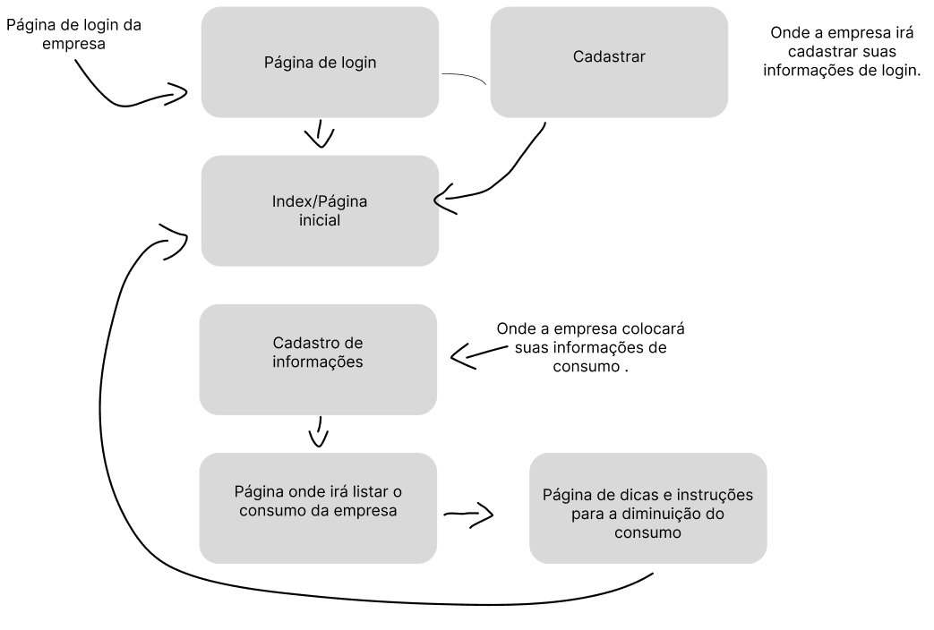

3.2 Wireframe das Telas

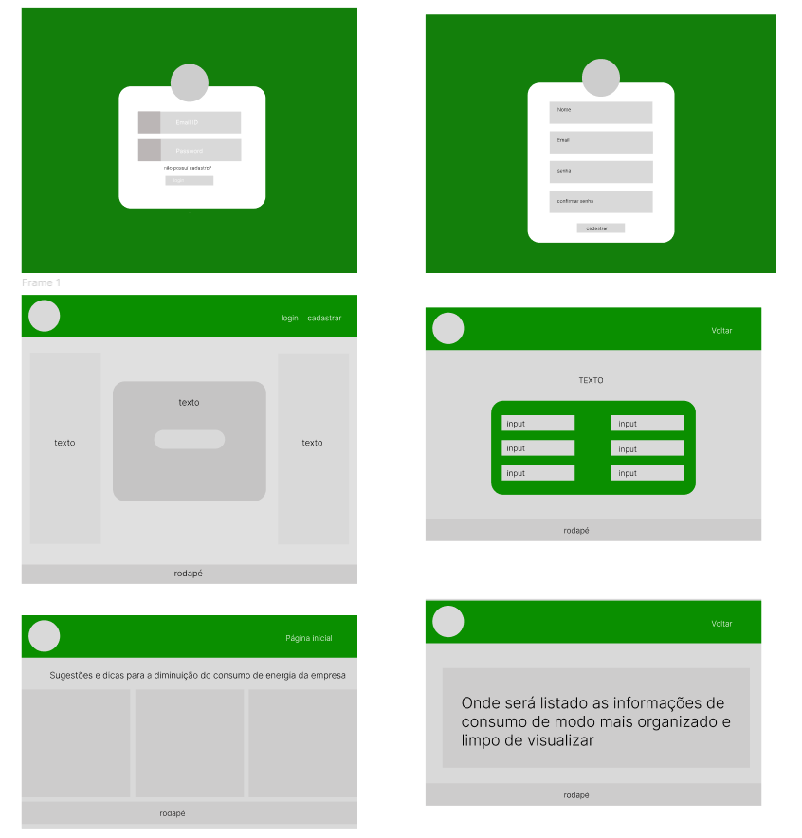

3.3 Estrutura Inicial do Banco de Dados